**ΟΙ ΧΩΡΕΣ ΤΗΣ ΒΟΡΕΙΟΚΕΝΤΡΙΚΗΣ ΕΥΡΩΠΗΣ**

1. **ΑΝΔΟΡΑ**

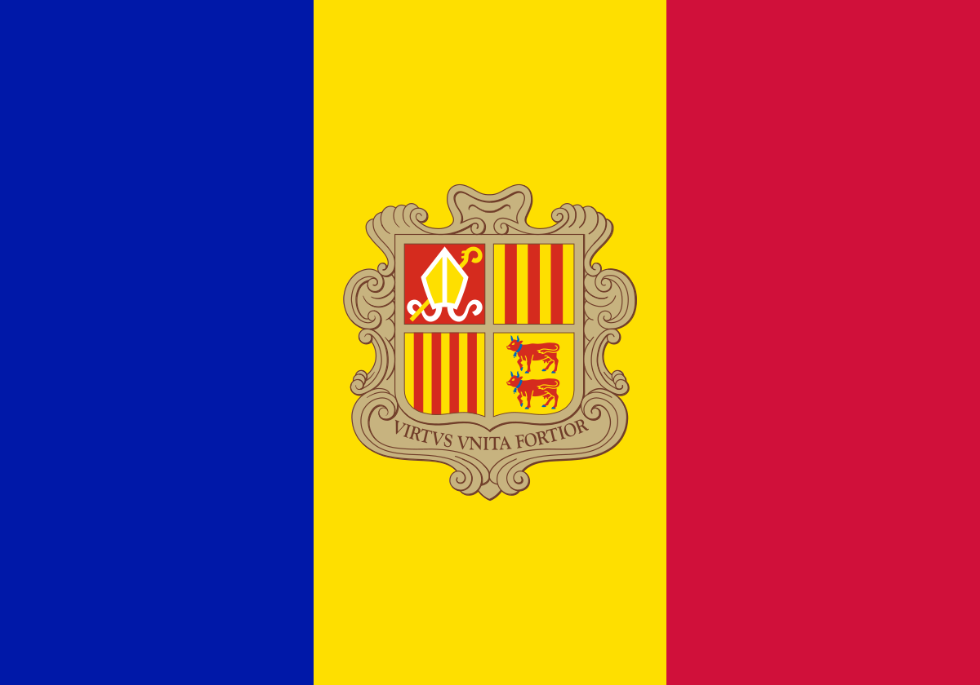

Το Πριγκηπάτο της Ανδόρρας είναι πολύ μικρό μεσόγειο κράτος, που βρίσκεται στη νοτιοδυτική Ευρώπη, στα ανατολικά Πυρηναία, μεταξύ Γαλλίας και Ισπανίας. Έχει έκταση 468 τ.χλμ. και πληθυσμό 80.209 σύμφωνα με επίσημες εκτιμήσεις του 2017.

[**Πρωτεύουσα**](https://www.google.gr/search?rlz=1C1GGRV_enGR751GR751&q=%CE%B1%CE%BD%CE%B4%CF%8C%CF%81%CF%81%CE%B1+%CF%80%CF%81%CF%89%CF%84%CE%B5%CF%8D%CE%BF%CF%85%CF%83%CE%B1&stick=H4sIAAAAAAAAAOPgE2LXz9U3yEg31ZLJTrbSz8lPTizJzM_TT84vzSspqrRKTizILEnMAQAhuWp0KQAAAA&sa=X&ved=0ahUKEwj0_-zgkNHaAhWHBywKHbJTCh0Q6BMIxAEoADAT)**:**[Ανδόρρα λα Βέγια](https://www.google.gr/search?rlz=1C1GGRV_enGR751GR751&q=%CE%91%CE%BD%CE%B4%CF%8C%CF%81%CF%81%CE%B1+%CE%BB%CE%B1+%CE%92%CE%AD%CE%B3%CE%B9%CE%B1&stick=H4sIAAAAAAAAAOPgE2LXz9U3yEg3VeIAMdJNjau0ZLKTrfRz8pMTSzLz8_ST80vzSooqrZITCzJLEnMAj9gjHDMAAAA&sa=X&ved=0ahUKEwj0_-zgkNHaAhWHBywKHbJTCh0QmxMIxQEoATAT)

[**Κωδικός κλήσης**](https://www.google.gr/search?rlz=1C1GGRV_enGR751GR751&q=%CE%B1%CE%BD%CE%B4%CF%8C%CF%81%CF%81%CE%B1+%CE%BA%CF%89%CE%B4%CE%B9%CE%BA%CF%8C%CF%82+%CE%BA%CE%BB%CE%AE%CF%83%CE%B7%CF%82&stick=H4sIAAAAAAAAAOPgE2LXz9U3yEg31VLMTrbSz8lPTizJzM_TT84vzSspqrRKyUzMycxLV0jOT0kFAERx2dMuAAAA&sa=X&ved=0ahUKEwj0_-zgkNHaAhWHBywKHbJTCh0Q6BMIyAEoADAU)**:**+376

[**Νόμισμα**](https://www.google.gr/search?rlz=1C1GGRV_enGR751GR751&q=%CE%B1%CE%BD%CE%B4%CF%8C%CF%81%CF%81%CE%B1+%CE%BD%CF%8C%CE%BC%CE%B9%CF%83%CE%BC%CE%B1&stick=H4sIAAAAAAAAAOPgE2LXz9U3yEg31ZLNTrbSz8lPTizJzM_TT84vzSspqrRKLi0qSs1LrgQAt2uuJioAAAA&sa=X&ved=0ahUKEwj0_-zgkNHaAhWHBywKHbJTCh0Q6BMIywEoADAV)**:**Ευρώ

[**Πληθυσμός**](https://www.google.gr/search?rlz=1C1GGRV_enGR751GR751&q=%CE%B1%CE%BD%CE%B4%CF%8C%CF%81%CF%81%CE%B1+%CF%80%CE%BB%CE%B7%CE%B8%CF%85%CF%83%CE%BC%CF%8C%CF%82&stick=H4sIAAAAAAAAAOPgE2LXz9U3yEg31dLKTrbSz8lPTizJzM_TLy4B0sUlmcmJOfFFqelAIauC_ILSHLAsAK-Dvxg3AAAA&sa=X&ved=0ahUKEwj0_-zgkNHaAhWHBywKHbJTCh0Q6BMIzgEoADAW)**:**77.281 (2016) [Παγκόσμια Τράπεζα](http://data.worldbank.org/indicator/SP.POP.TOTL)

[**Επίσημη γλώσσα**](https://www.google.gr/search?rlz=1C1GGRV_enGR751GR751&q=%CE%B1%CE%BD%CE%B4%CF%8C%CF%81%CF%81%CE%B1+%CE%B5%CF%80%CE%AF%CF%83%CE%B7%CE%BC%CE%B7+%CE%B3%CE%BB%CF%8E%CF%83%CF%83%CE%B1&stick=H4sIAAAAAAAAAOPgE2LXz9U3yEg31ZLNTrbSz8lPTizJzM_TT84vzSspqrTKScxLL01MTwUAPZIjmyoAAAA&sa=X&ved=0ahUKEwj0_-zgkNHaAhWHBywKHbJTCh0Q6BMI0gEoADAX)**:**Καταλανική γλώσσα

**Θρησκεία**

Ο πληθυσμός πρεσβεύει κυρίως το Ρωμαιοκαθολικό δόγμα. Η προστάτιδά τους είναι η Θεοτόκος του Μεριτσέλ (*Mare de Déu de Meritxell*). Στις [8 Σεπτεμβρίου](https://el.wikipedia.org/wiki/8_%CE%A3%CE%B5%CF%80%CF%84%CE%B5%CE%BC%CE%B2%CF%81%CE%AF%CE%BF%CF%85) είναι εθνική εορτή, καθώς τιμάται η μνήμη της.[[2]](https://el.wikipedia.org/wiki/%CE%91%CE%BD%CE%B4%CF%8C%CF%81%CF%81%CE%B1#cite_note-cia-2) Επίσης, υπάρχουν 181 [Μάρτυρες του Ιεχωβά](https://el.wikipedia.org/wiki/%CE%9C%CE%AC%CF%81%CF%84%CF%85%CF%81%CE%B5%CF%82_%CF%84%CE%BF%CF%85_%CE%99%CE%B5%CF%87%CF%89%CE%B2%CE%AC).

## Οικονομία

Η [οικονομία](https://el.wikipedia.org/wiki/%CE%9F%CE%B9%CE%BA%CE%BF%CE%BD%CE%BF%CE%BC%CE%AF%CE%B1) της βασίζεται κυρίως στον [τουρισμό](https://el.wikipedia.org/wiki/%CE%A4%CE%BF%CF%85%CF%81%CE%B9%CF%83%CE%BC%CF%8C%CF%82) και αποτελεί οικονομικό κέντρο χάρη στις φορολογικές απαλλαγές. Το 1982 το Πριγκιπάτο επισκέφθηκαν, διερχόμενοι, περισσότεροι από 6 εκατομ. τουρίστες, αριθμός που ανέρχεται σε περισσότερο από 11,5 εκατομμύρια[[2]](https://el.wikipedia.org/wiki/%CE%91%CE%BD%CE%B4%CF%8C%CF%81%CF%81%CE%B1#cite_note-cia-2) (εκτ. 2009). Επίσης οι κάτοικοι ασχολούνται με την καλλιέργεια [πατάτας](https://el.wikipedia.org/wiki/%CE%A0%CE%B1%CF%84%CE%AC%CF%84%CE%B1) και [καπνού](https://el.wikipedia.org/wiki/%CE%9A%CE%B1%CF%80%CE%BD%CF%8C%CF%82_(%CF%86%CF%85%CF%84%CF%8C)). Καλλιεργούνται ακόμα [κριθάρι](https://el.wikipedia.org/wiki/%CE%9A%CF%81%CE%B9%CE%B8%CE%AC%CF%81%CE%B9) και [σίκαλη](https://el.wikipedia.org/wiki/%CE%A3%CE%AF%CE%BA%CE%B1%CE%BB%CE%B7). Παράγεται επίσης [ξυλεία](https://el.wikipedia.org/wiki/%CE%9E%CF%85%CE%BB%CE%B5%CE%AF%CE%B1) και [μόλυβδος](https://el.wikipedia.org/wiki/%CE%9C%CF%8C%CE%BB%CF%85%CE%B2%CE%B4%CE%BF%CF%82). Οι εξαγωγές περιλαμβάνουν τσιγάρα, πούρα, έπιπλα, μεταλλικό νερό και γραμματόσημα.[[5]](https://el.wikipedia.org/wiki/%CE%91%CE%BD%CE%B4%CF%8C%CF%81%CF%81%CE%B1#cite_note-atlapedia-5) Η παραγωγή ηλεκτρισμού το 1984 ήταν 140 εκατομμύρια kwh και εισήγαγε ακόμη 200 εκατομμύρια kwh. Νόμισμα της χώρας είναι το [ευρώ](https://el.wikipedia.org/wiki/%CE%95%CF%85%CF%81%CF%8E).

1. **ΑΥΣΤΡΙΑ**

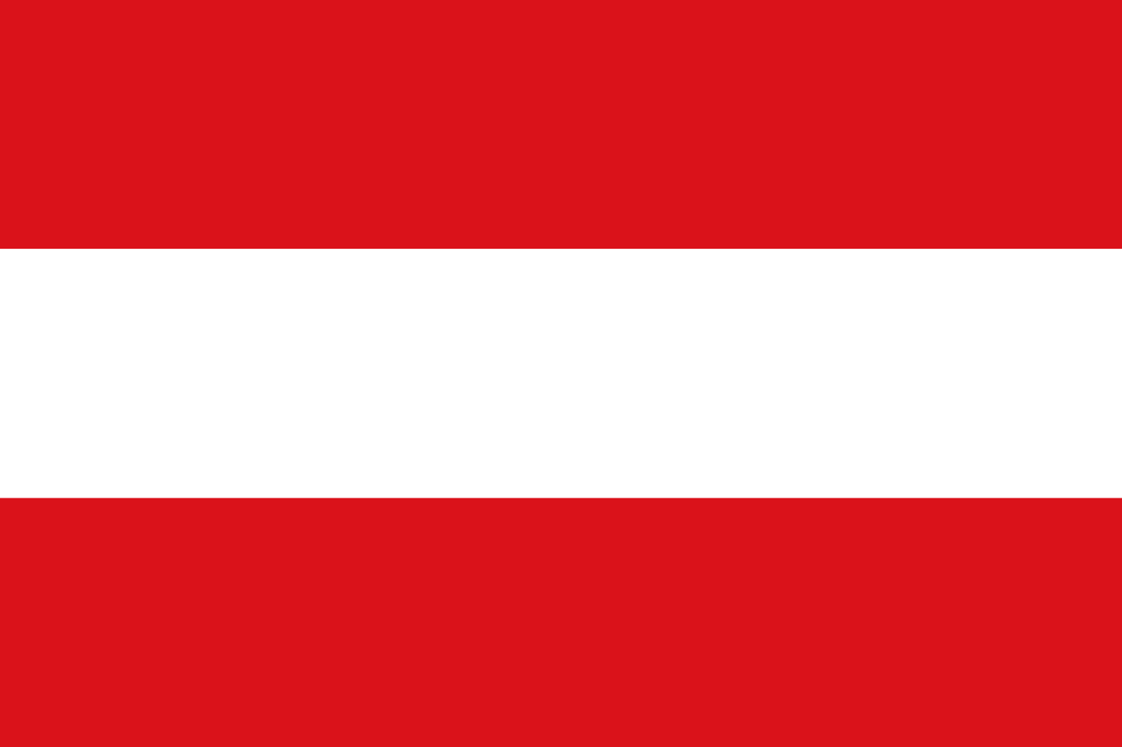

[**Πρωτεύουσα**](https://www.google.gr/search?rlz=1C1GGRV_enGR751GR751&q=%CE%B1%CF%85%CF%83%CF%84%CF%81%CE%AF%CE%B1+%CF%80%CF%81%CF%89%CF%84%CE%B5%CF%8D%CE%BF%CF%85%CF%83%CE%B1&stick=H4sIAAAAAAAAAOPgE2LXz9U3yDCv0JLJTrbSz8lPTizJzM_TT84vzSspqrRKTizILEnMAQCzWQlRKQAAAA&sa=X&ved=0ahUKEwimhtiCitPaAhUD_KQKHWySBMcQ6BMIxQEoADAV)**:**[Βιέννη](https://www.google.gr/search?rlz=1C1GGRV_enGR751GR751&q=%CE%92%CE%B9%CE%AD%CE%BD%CE%BD%CE%B7&stick=H4sIAAAAAAAAAOPgE2LXz9U3yDCvUOIAMdIyCiy1ZLKTrfRz8pMTSzLz8_ST80vzSooqrZITCzJLEnMAUQC6LTMAAAA&sa=X&ved=0ahUKEwimhtiCitPaAhUD_KQKHWySBMcQmxMIxgEoATAV)

[**Κωδικός κλήσης**](https://www.google.gr/search?rlz=1C1GGRV_enGR751GR751&q=%CE%B1%CF%85%CF%83%CF%84%CF%81%CE%AF%CE%B1+%CE%BA%CF%89%CE%B4%CE%B9%CE%BA%CF%8C%CF%82+%CE%BA%CE%BB%CE%AE%CF%83%CE%B7%CF%82&stick=H4sIAAAAAAAAAOPgE2LXz9U3yDCv0FLMTrbSz8lPTizJzM_TT84vzSspqrRKyUzMycxLV0jOT0kFAJLhAgwuAAAA&sa=X&ved=0ahUKEwimhtiCitPaAhUD_KQKHWySBMcQ6BMIyQEoADAW)**:**+43

[**Νόμισμα**](https://www.google.gr/search?rlz=1C1GGRV_enGR751GR751&q=%CE%B1%CF%85%CF%83%CF%84%CF%81%CE%AF%CE%B1+%CE%BD%CF%8C%CE%BC%CE%B9%CF%83%CE%BC%CE%B1&stick=H4sIAAAAAAAAAOPgE2LXz9U3yDCv0JLNTrbSz8lPTizJzM_TT84vzSspqrRKLi0qSs1LrgQAP_qKOCoAAAA&sa=X&ved=0ahUKEwimhtiCitPaAhUD_KQKHWySBMcQ6BMIzAEoADAX)**:**Ευρώ

[**Πληθυσμός**](https://www.google.gr/search?rlz=1C1GGRV_enGR751GR751&q=%CE%B1%CF%85%CF%83%CF%84%CF%81%CE%AF%CE%B1+%CF%80%CE%BB%CE%B7%CE%B8%CF%85%CF%83%CE%BC%CF%8C%CF%82&stick=H4sIAAAAAAAAAOPgE2LXz9U3yDCv0NLKTrbSz8lPTizJzM_TLy4B0sUlmcmJOfFFqelAIauC_ILSHLAsAKj2jho3AAAA&sa=X&ved=0ahUKEwimhtiCitPaAhUD_KQKHWySBMcQ6BMIzwEoADAY)**:**8,747 εκατομμύρια (2016) [Παγκόσμια Τράπεζα](http://data.worldbank.org/indicator/SP.POP.TOTL)

[**Επίσημες γλώσσες**](https://www.google.gr/search?rlz=1C1GGRV_enGR751GR751&q=%CE%B1%CF%85%CF%83%CF%84%CF%81%CE%AF%CE%B1+%CE%B5%CF%80%CE%AF%CF%83%CE%B7%CE%BC%CE%B5%CF%82+%CE%B3%CE%BB%CF%8E%CF%83%CF%83%CE%B5%CF%82&stick=H4sIAAAAAAAAAOPgE2LXz9U3yDCv0JLNTrbSz8lPTizJzM_TT84vzSspqrTKScxLL01MTwUAtQMHhSoAAAA&sa=X&ved=0ahUKEwimhtiCitPaAhUD_KQKHWySBMcQ6BMI0wEoADAZ)**:**Γερμανική γλώσσα, Ουγγρική γλώσσα, Σλοβενική γλώσσα

Η **Δημοκρατία της Αυστρίας** ([γερμανικά](https://el.wikipedia.org/wiki/%CE%93%CE%B5%CF%81%CE%BC%CE%B1%CE%BD%CE%B9%CE%BA%CE%AC): Republik Österreich) είναι [μεσόγειο κράτος](https://el.wikipedia.org/wiki/%CE%9C%CE%B5%CF%83%CF%8C%CE%B3%CE%B5%CE%B9%CE%BF_%CE%BA%CF%81%CE%AC%CF%84%CE%BF%CF%82) της Κεντρικής [Ευρώπης](https://el.wikipedia.org/wiki/%CE%95%CF%85%CF%81%CF%8E%CF%80%CE%B7) και αποτελεί [ομοσπονδία](https://el.wikipedia.org/wiki/%CE%9F%CE%BC%CE%BF%CF%83%CF%80%CE%BF%CE%BD%CE%B4%CE%B9%CE%B1%CE%BA%CF%8C_%CE%BA%CF%81%CE%AC%CF%84%CE%BF%CF%82) 9 κρατιδίων.

Η Αυστρία συνορεύει με το [Λίχτενσταϊν](https://el.wikipedia.org/wiki/%CE%9B%CE%AF%CF%87%CF%84%CE%B5%CE%BD%CF%83%CF%84%CE%B1%CF%8A%CE%BD) και την [Ελβετία](https://el.wikipedia.org/wiki/%CE%95%CE%BB%CE%B2%CE%B5%CF%84%CE%AF%CE%B1) δυτικά, την [Ιταλία](https://el.wikipedia.org/wiki/%CE%99%CF%84%CE%B1%CE%BB%CE%AF%CE%B1) και τη [Σλοβενία](https://el.wikipedia.org/wiki/%CE%A3%CE%BB%CE%BF%CE%B2%CE%B5%CE%BD%CE%AF%CE%B1) νότια, την [Ουγγαρία](https://el.wikipedia.org/wiki/%CE%9F%CF%85%CE%B3%CE%B3%CE%B1%CF%81%CE%AF%CE%B1) και τη [Σλοβακία](https://el.wikipedia.org/wiki/%CE%A3%CE%BB%CE%BF%CE%B2%CE%B1%CE%BA%CE%AF%CE%B1) ανατολικά, τη [Γερμανία](https://el.wikipedia.org/wiki/%CE%93%CE%B5%CF%81%CE%BC%CE%B1%CE%BD%CE%AF%CE%B1) και την [Τσεχία](https://el.wikipedia.org/wiki/%CE%A4%CF%83%CE%B5%CF%87%CE%AF%CE%B1) βόρεια. Είναι μια χώρα με πλούσια ιστορία και πολιτισμό.

### Κλίμα

Το [κλίμα](https://el.wikipedia.org/wiki/%CE%9A%CE%BB%CE%AF%CE%BC%CE%B1) της Αυστρίας είναι γενικά [ηπειρωτικό](https://el.wikipedia.org/wiki/%CE%97%CF%80%CE%B5%CE%B9%CF%81%CF%89%CF%84%CE%B9%CE%BA%CF%8C_%CE%BA%CE%BB%CE%AF%CE%BC%CE%B1) με συχνές βροχοπτώσεις, ειδικά στις Άλπεις, όπου τα ύψη βροχής και χιονιού είναι πολύ μεγάλα. Στα ανατολικά το κλίμα είναι πιο κρύο, με παγωμένους χειμώνες, ενώ στα δυτικά είναι πιο ήπιο με δροσερά καλοκαίρια και ήπιους χειμώνες. Σε υψόμετρο πάνω από 3.000 μέτρα τα χιόνια δεν λιώνουν και σχηματίζονται [παγετώνες](https://el.wikipedia.org/wiki/%CE%A0%CE%B1%CE%B3%CE%B5%CF%84%CF%8E%CE%BD%CE%B1%CF%82) και συμβαίνει να χιονίζει ακόμη και τον Αύγουστο. Οι δυο ακραίες θερμοκρασίες που έχουν καταγραφεί στην χώρα είναι +33 °C και -37 °C.

## Οικονομία

Οι καλλιεργήσιμες εκτάσεις αποτελούν μόνο ένα μικρό τμήμα της χώρας και έτσι η γεωργία απασχολεί ένα πολύ μικρό μέρος του πληθυσμού. Τα κυριότερα γεωργικά προϊόντα είναι τα [ζαχαρότευτλα](https://el.wikipedia.org/w/index.php?title=%CE%96%CE%B1%CF%87%CE%B1%CF%81%CF%8C%CF%84%CE%B5%CF%85%CF%84%CE%BB%CE%BF&action=edit&redlink=1), [καλαμπόκι](https://el.wikipedia.org/wiki/%CE%9A%CE%B1%CE%BB%CE%B1%CE%BC%CF%80%CF%8C%CE%BA%CE%B9), [σιτάρι](https://el.wikipedia.org/wiki/%CE%A3%CE%B9%CF%84%CE%AC%CF%81%CE%B9) και [κριθάρι](https://el.wikipedia.org/wiki/%CE%9A%CF%81%CE%B9%CE%B8%CE%AC%CF%81%CE%B9). Όσον αφορά την κτηνοτροφία εκτρέφονται [αγελάδες](https://el.wikipedia.org/wiki/%CE%91%CE%B3%CE%B5%CE%BB%CE%AC%CE%B4%CE%B1), [χοίροι](https://el.wikipedia.org/wiki/%CE%A7%CE%BF%CE%AF%CF%81%CE%BF%CF%82), [πουλερικά](https://el.wikipedia.org/w/index.php?title=%CE%A0%CE%BF%CF%85%CE%BB%CE%B5%CF%81%CE%B9%CE%BA%CE%AC&action=edit&redlink=1) και [πρόβατα](https://el.wikipedia.org/wiki/%CE%A0%CF%81%CF%8C%CE%B2%CE%B1%CF%84%CE%BF).

Η μισή έκταση της χώρας καλύπτεται από δάση και η [υλοτομία](https://el.wikipedia.org/w/index.php?title=%CE%A5%CE%BB%CE%BF%CF%84%CE%BF%CE%BC%CE%AF%CE%B1&action=edit&redlink=1) είναι ανεπτυγμένη όπως και η παραγωγή χαρτιού. Η Αυστρία διαθέτει σημαντικό [υδροηλεκτρικό δυναμικό](https://el.wikipedia.org/wiki/%CE%A5%CE%B4%CF%81%CE%BF%CE%B7%CE%BB%CE%B5%CE%BA%CF%84%CF%81%CE%B9%CE%BA%CE%AE_%CE%B5%CE%BD%CE%AD%CF%81%CE%B3%CE%B5%CE%B9%CE%B1) χάρη στους ορμητικούς ποταμούς που κατεβαίνουν από τις Άλπεις. Η βαριά βιομηχανία είναι, επίσης, ανεπτυγμένη. Τα μεγαλύτερα βιομηχανικά κέντρα βρίσκονται γύρω από τη Βιέννη και το Γκρατς. Ο τουρισμός παίζει σημαντικό ρόλο στην εθνική οικονομία. Εκατομμύρια τουρίστες προσελκύει η πρωτεύουσα Βιέννη και το [Ίνσμπρουκ](https://el.wikipedia.org/wiki/%CE%8A%CE%BD%CF%83%CE%BC%CF%80%CF%81%CE%BF%CF%85%CE%BA), όπως και το [Σάλτσμπουργκ](https://el.wikipedia.org/wiki/%CE%A3%CE%AC%CE%BB%CF%84%CF%83%CE%BC%CF%80%CE%BF%CF%85%CF%81%CE%B3%CE%BA), γενέτειρα πόλη του [Μότσαρτ](https://el.wikipedia.org/wiki/%CE%92%CF%8C%CE%BB%CF%86%CE%B3%CE%BA%CE%B1%CE%BD%CE%B3%CE%BA_%CE%91%CE%BC%CE%B1%CE%BD%CF%84%CE%AD%CE%BF%CF%85%CF%82_%CE%9C%CF%8C%CF%84%CF%83%CE%B1%CF%81%CF%84).

1. **ΒΕΛΓΙΟ**

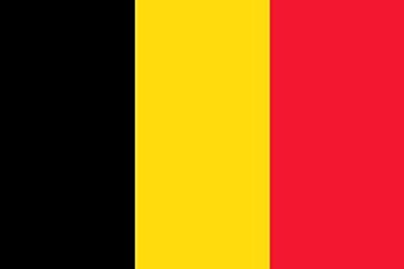

Το Βασίλειο του Βελγίου είναι χώρα στην βορειοδυτική Ευρώπη και συνορεύει με την Ολλανδία, τη Γερμανία, το Λουξεμβούργο και τη Γαλλία. Έχει πληθυσμό 11.398.331 κατοίκους και έκταση 30.528 τετραγωνικών χιλιομέτρων.

[**Πρωτεύουσα**](https://www.google.gr/search?rlz=1C1GGRV_enGR751GR751&q=%CE%B2%CE%AD%CE%BB%CE%B3%CE%B9%CE%BF+%CF%80%CF%81%CF%89%CF%84%CE%B5%CF%8D%CE%BF%CF%85%CF%83%CE%B1&stick=H4sIAAAAAAAAAOPgE-LQz9U3MDQ1ydKSyU620s_JT04syczP00_OL80rKaq0Sk4syCxJzAEAzzDpeyoAAAA&sa=X&ved=0ahUKEwisq-2vjNPaAhWShKYKHUrXANwQ6BMI2QEoADAV)**:**[Βρυξέλλες](https://www.google.gr/search?rlz=1C1GGRV_enGR751GR751&q=%CE%92%CF%81%CF%85%CE%BE%CE%AD%CE%BB%CE%BB%CE%B5%CF%82+%CE%92%CE%AD%CE%BB%CE%B3%CE%B9%CE%BF&stick=H4sIAAAAAAAAAOPgE-LQz9U3MDQ1yVLiBLGMivKSyrRkspOt9HPykxNLMvPz9JPzS_NKiiqtkhMLMksScwC-odqLNQAAAA&sa=X&ved=0ahUKEwisq-2vjNPaAhWShKYKHUrXANwQmxMI2gEoATAV)

[**Κωδικός κλήσης**](https://www.google.gr/search?rlz=1C1GGRV_enGR751GR751&q=%CE%B2%CE%AD%CE%BB%CE%B3%CE%B9%CE%BF+%CE%BA%CF%89%CE%B4%CE%B9%CE%BA%CF%8C%CF%82+%CE%BA%CE%BB%CE%AE%CF%83%CE%B7%CF%82&stick=H4sIAAAAAAAAAOPgE-LQz9U3MDQ1ydJSzE620s_JT04syczP00_OL80rKaq0SslMzMnMS1dIzk9JBQBdSIewLwAAAA&sa=X&ved=0ahUKEwisq-2vjNPaAhWShKYKHUrXANwQ6BMI3QEoADAW)**:**+32

[**Πληθυσμός**](https://www.google.gr/search?rlz=1C1GGRV_enGR751GR751&q=%CE%B2%CE%AD%CE%BB%CE%B3%CE%B9%CE%BF+%CF%80%CE%BB%CE%B7%CE%B8%CF%85%CF%83%CE%BC%CF%8C%CF%82&stick=H4sIAAAAAAAAAOPgE-LQz9U3MDQ1ydLSyk620s_JT04syczP0y8uAdLFJZnJiTnxRanpQCGrgvyC0hywLADN0NR_OAAAAA&sa=X&ved=0ahUKEwisq-2vjNPaAhWShKYKHUrXANwQ6BMI4AEoADAX)**:**11,35 εκατομμύρια (2016)

[**Βασιλιάς**](https://www.google.gr/search?rlz=1C1GGRV_enGR751GR751&q=%CE%B2%CE%AD%CE%BB%CE%B3%CE%B9%CE%BF+%CE%B2%CE%B1%CF%83%CE%B9%CE%BB%CE%B9%CE%AC%CF%82&stick=H4sIAAAAAAAAAOPgE-LQz9U3MDQ1ydLSzU620k_PL0stystNzStBYibmxGeVFmUWp2Qml2Tm51llZ-alAwCeC9JmOwAAAA&sa=X&ved=0ahUKEwisq-2vjNPaAhWShKYKHUrXANwQ6BMI5AEoADAY)**:**[Φίλιππος του Βελγίου](https://www.google.gr/search?rlz=1C1GGRV_enGR751GR751&q=%CE%A6%CE%AF%CE%BB%CE%B9%CF%80%CF%80%CE%BF%CF%82+%CF%84%CE%BF%CF%85+%CE%92%CE%B5%CE%BB%CE%B3%CE%AF%CE%BF%CF%85&stick=H4sIAAAAAAAAAOPgE-LQz9U3MDQ1yVLiBLPMco2LtHSzk6300_PLUovyclPzSpCYiTnxWaVFmcUpmcklmfl5VtmZeekAFA1G70YAAAA&sa=X&ved=0ahUKEwisq-2vjNPaAhWShKYKHUrXANwQmxMI5QEoATAY)

[**Επίσημες γλώσσες**](https://www.google.gr/search?rlz=1C1GGRV_enGR751GR751&q=%CE%B2%CE%AD%CE%BB%CE%B3%CE%B9%CE%BF+%CE%B5%CF%80%CE%AF%CF%83%CE%B7%CE%BC%CE%B5%CF%82+%CE%B3%CE%BB%CF%8E%CF%83%CF%83%CE%B5%CF%82&stick=H4sIAAAAAAAAAOPgE-LQz9U3MDQ1ydKSzU620s_JT04syczP00_OL80rKaq0yknMSy9NTE8FAMventwrAAAA&sa=X&ved=0ahUKEwisq-2vjNPaAhWShKYKHUrXANwQ6BMI6AEoADAZ)**:**Γαλλική γλώσσα, Ολλανδική γλώσσα, Γερμανική γλώσσα

## Εκπαίδευση

Η εκπαίδευση είναι υποχρεωτική στο Βέλγιο για τις ηλικίες από 7 έως 18 ετών. Το ποσοστό των νέων που συνεχίζουν στην τριτοβάθμια εκπαίδευση είναι υψηλό, ανερχόμενο περίπου στο 42% (στοιχεία του 2002).[[9]](https://el.wikipedia.org/wiki/%CE%92%CE%AD%CE%BB%CE%B3%CE%B9%CE%BF#cite_note-9) Η Ευρωπαϊκή ένωση κατατάσσει την εκπαίδευση του Βελγίου στη 19η θέση παγκοσμίως, θέση σημαντικά υψηλότερη από τον μέσο όρο στις χώρες-μέλη της Ε.Ε. Tο ποσοστό αναλφαβητισμού στη χώρα είναι ιδιαίτερα χαμηλό, ανερχόμενο μόνο στο 1% του συνολικού πληθυσμού.

Λόγω θρησκευτικών διαφορών που ανέκυψαν κατά τη δεκαετία του '60 η εκπαίδευση είναι χωρισμένη σε δύο κλάδους: Ορισμένα εκπαιδευτικά ιδρύματα ελέγχονται από την καθολική εκκλησία (αν και ο απώτερος έλεγχος παραμένει στην Πολιτεία) και άλλα υπάγονται στον άμεσο έλεγχο είτε της τοπικής αυτοδιοίκησης είτε της αντίστοιχης Περιφέρειας.

1. **ΓΑΛΛΙΑ**

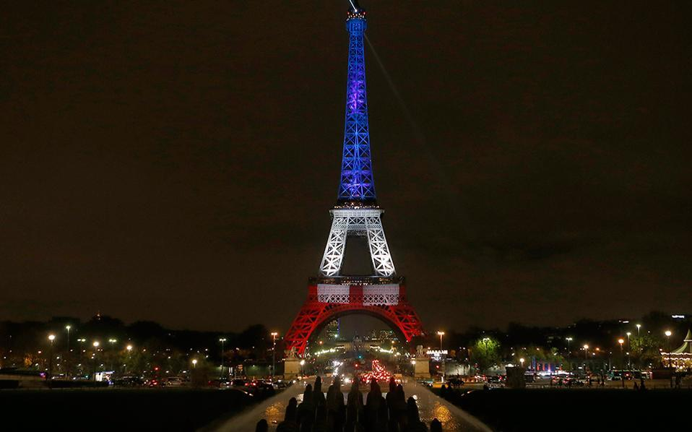

Η Γαλλία είναι μία ενιαία, ημιπροεδρική δημοκρατία, της οποίας το μεγαλύτερο μέρος των εδαφών και του πληθυσμού βρίσκεται στη Δυτική Ευρώπη, αλλά που περιλαμβάνει επίσης πολλές περιοχές και εδάφη διάσπαρτα σε ολόκληρη την υφήλιο.

[**Πρόεδρος**](https://www.google.gr/search?rlz=1C1GGRV_enGR751GR751&q=%CE%B3%CE%B1%CE%BB%CE%BB%CE%AF%CE%B1+%CF%80%CF%81%CF%8C%CE%B5%CE%B4%CF%81%CE%BF%CF%82&stick=H4sIAAAAAAAAAOPgE-LUz9U3SLPIsUzWMspOttJPzy9LLcrLTc0rQWIm5sRnlRZlFqdkJpdk5udZFRSlFmemACUAfIQkNkEAAAA&sa=X&ved=0ahUKEwiClczRktPaAhWI16QKHUyvDh4Q6BMI1QEoADAW)**:**[Εμανουέλ Μακρόν](https://www.google.gr/search?rlz=1C1GGRV_enGR751GR751&q=%CE%95%CE%BC%CE%B1%CE%BD%CE%BF%CF%85%CE%AD%CE%BB+%CE%9C%CE%B1%CE%BA%CF%81%CF%8C%CE%BD&stick=H4sIAAAAAAAAAOPgE-LUz9U3SLPIsUxW4gYxDQ3zkosskrWMspOt9NPzy1KL8nJT80qQmIk58VmlRZnFKZnJJZn5eVYFRanFmSlACQAoQHrCTgAAAA&sa=X&ved=0ahUKEwiClczRktPaAhWI16QKHUyvDh4QmxMI1gEoATAW)

[**Πρωτεύουσα**](https://www.google.gr/search?rlz=1C1GGRV_enGR751GR751&q=%CE%B3%CE%B1%CE%BB%CE%BB%CE%AF%CE%B1+%CF%80%CF%81%CF%89%CF%84%CE%B5%CF%8D%CE%BF%CF%85%CF%83%CE%B1&stick=H4sIAAAAAAAAAOPgE-LUz9U3SLPIsUzWkslOttLPyU9OLMnMz9NPzi_NKymqtEpOLMgsScwBAL9eaBkrAAAA&sa=X&ved=0ahUKEwiClczRktPaAhWI16QKHUyvDh4Q6BMI2gEoADAX)**:**[Παρίσι](https://www.google.gr/search?rlz=1C1GGRV_enGR751GR751&q=%CE%A0%CE%B1%CF%81%CE%AF%CF%83%CE%B9&stick=H4sIAAAAAAAAAOPgE-LUz9U3SLPIsUxW4gAxTQtLsrRkspOt9HPykxNLMvPz9JPzS_NKiiqtkhMLMksScwBLHrLmNQAAAA&sa=X&ved=0ahUKEwiClczRktPaAhWI16QKHUyvDh4QmxMI2wEoATAX)

[**Κωδικός κλήσης**](https://www.google.gr/search?rlz=1C1GGRV_enGR751GR751&q=%CE%B3%CE%B1%CE%BB%CE%BB%CE%AF%CE%B1+%CE%BA%CF%89%CE%B4%CE%B9%CE%BA%CF%8C%CF%82+%CE%BA%CE%BB%CE%AE%CF%83%CE%B7%CF%82&stick=H4sIAAAAAAAAAOPgE-LUz9U3SLPIsUzWUsxOttLPyU9OLMnMz9NPzi_NKymqtErJTMzJzEtXSM5PSQUAMFCQJTAAAAA&sa=X&ved=0ahUKEwiClczRktPaAhWI16QKHUyvDh4Q6BMI3gEoADAY)**:**+33

[**Πληθυσμός**](https://www.google.gr/search?rlz=1C1GGRV_enGR751GR751&q=%CE%B3%CE%B1%CE%BB%CE%BB%CE%AF%CE%B1+%CF%80%CE%BB%CE%B7%CE%B8%CF%85%CF%83%CE%BC%CF%8C%CF%82&stick=H4sIAAAAAAAAAOPgE-LUz9U3SLPIsUzW0spOttLPyU9OLMnMz9MvLgHSxSWZyYk58UWp6UAhq4L8gtIcsCwAELl0kjkAAAA&sa=X&ved=0ahUKEwiClczRktPaAhWI16QKHUyvDh4Q6BMI4QEoADAZ)**:**66,9 εκατομμύρια (2016)

[**Νομίσματα**](https://www.google.gr/search?rlz=1C1GGRV_enGR751GR751&q=%CE%B3%CE%B1%CE%BB%CE%BB%CE%AF%CE%B1+%CE%BD%CE%BF%CE%BC%CE%AF%CF%83%CE%BC%CE%B1%CF%84%CE%B1&stick=H4sIAAAAAAAAAOPgE-LUz9U3SLPIsUzWks1OttLPyU9OLMnMz9NPzi_NKymqtEouLSpKzUuuBAAT13QxLAAAAA&sa=X&ved=0ahUKEwiClczRktPaAhWI16QKHUyvDh4Q6BMI5QEoADAa)**:**Ευρώ, Φράγκο CFP

## Στρατός

Στις 11 Μαρτίου του [2009](https://el.wikipedia.org/wiki/2009) o [Πρόεδρος](https://el.wikipedia.org/wiki/%CE%A0%CF%81%CF%8C%CE%B5%CE%B4%CF%81%CE%BF%CF%82_%CF%84%CE%B7%CF%82_%CE%93%CE%B1%CE%BB%CE%BB%CE%AF%CE%B1%CF%82) [Νικολά Σαρκοζί](https://el.wikipedia.org/wiki/%CE%9D%CE%B9%CE%BA%CE%BF%CE%BB%CE%AC_%CE%A3%CE%B1%CF%81%CE%BA%CE%BF%CE%B6%CE%AF) ανακοίνωσε επίσημα την επιστροφή - έπειτα από 43 χρόνια -της χώρας στο στρατιωτικό σκέλος του [ΝΑΤΟ](https://el.wikipedia.org/wiki/%CE%9D%CE%91%CE%A4%CE%9F).[[15]](https://el.wikipedia.org/wiki/%CE%93%CE%B1%CE%BB%CE%BB%CE%AF%CE%B1#cite_note-25) Εξαιτίας της απόφασης αυτής, η [Κυβέρνηση Φίγιον](https://el.wikipedia.org/wiki/%CE%9A%CF%85%CE%B2%CE%AD%CF%81%CE%BD%CE%B7%CF%83%CE%B7_%CF%84%CE%B7%CF%82_%CE%93%CE%B1%CE%BB%CE%BB%CE%AF%CE%B1%CF%82) ήρθε αντιμέτωπη με πρόταση μομφής. Με 329 ψήφους κατά της πρότασης μομφής έναντι 238 υπέρ η κυβέρνηση έλαβε την ψήφο εμπιστοσύνης από το κοινοβούλιο στις 17 Μαρτίου του 2009.[[16]](https://el.wikipedia.org/wiki/%CE%93%CE%B1%CE%BB%CE%BB%CE%AF%CE%B1#cite_note-26)

Η Γαλλία διατηρεί στρατιωτικές βάσεις σε άλλες χώρες. Στις 26 Μαΐου του 2009 ο [Πρωθυπουργός](https://el.wikipedia.org/wiki/%CE%A0%CF%81%CF%89%CE%B8%CF%85%CF%80%CE%BF%CF%85%CF%81%CE%B3%CF%8C%CF%82) [Φρανσουά Φίγιον](https://el.wikipedia.org/wiki/%CE%A0%CF%81%CF%89%CE%B8%CF%85%CF%80%CE%BF%CF%85%CF%81%CE%B3%CF%8C%CF%82_%CF%84%CE%B7%CF%82_%CE%93%CE%B1%CE%BB%CE%BB%CE%AF%CE%B1%CF%82) εγκαινίασε στρατιωτική βάση στο [Αμπού Ντάμπι](https://el.wikipedia.org/wiki/%CE%91%CE%BC%CF%80%CE%BF%CF%8D_%CE%9D%CF%84%CE%AC%CE%BC%CF%80%CE%B9) (στα [Ηνωμένα Αραβικά Εμιράτα](https://el.wikipedia.org/wiki/%CE%97%CE%BD%CF%89%CE%BC%CE%AD%CE%BD%CE%B1_%CE%91%CF%81%CE%B1%CE%B2%CE%B9%CE%BA%CE%AC_%CE%95%CE%BC%CE%B9%CF%81%CE%AC%CF%84%CE%B1)).

### Κλίμα

[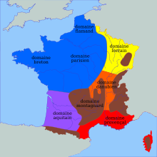](https://commons.wikimedia.org/wiki/File:Carte_climatique_de_la_France.svg)

[***Κλίμα της Γαλλίας***](https://el.wikipedia.org/w/index.php?title=%CE%9A%CE%BB%CE%AF%CE%BC%CE%B1_%CF%84%CE%B7%CF%82_%CE%93%CE%B1%CE%BB%CE%BB%CE%AF%CE%B1%CF%82&action=edit&redlink=1)

Το [κλίμα της μητροπολιτικής Γαλλίας](https://el.wikipedia.org/w/index.php?title=%CE%9A%CE%BB%CE%AF%CE%BC%CE%B1_%CF%84%CE%B7%CF%82_%CE%93%CE%B1%CE%BB%CE%BB%CE%AF%CE%B1%CF%82&action=edit&redlink=1) είναι [εύκρατο](https://el.wikipedia.org/wiki/%CE%95%CF%8D%CE%BA%CF%81%CE%B1%CF%84%CE%B7_%CE%B6%CF%8E%CE%BD%CE%B7), επηρεαζόμενο από τον [αντικυκλώνα των Αζορών](https://el.wikipedia.org/w/index.php?title=%CE%91%CE%BD%CF%84%CE%B9%CE%BA%CF%85%CE%BA%CE%BB%CF%8E%CE%BD%CE%B1%CF%82_%CE%91%CE%B6%CE%BF%CF%81%CF%8E%CE%BD&action=edit&redlink=1) όπως και η υπόλοιπη [Δυτική Ευρώπη](https://el.wikipedia.org/wiki/%CE%94%CF%85%CF%84%CE%B9%CE%BA%CE%AE_%CE%95%CF%85%CF%81%CF%8E%CF%80%CE%B7), με αρκετές περιφερειακές ή τοπικές διαφοροποιήσεις. Η σημερινή τυπολογία προσδιορίζει έξι μεγάλες κλιματικές ζώνες

1. **ΓΕΡΜΑΝΙΑ**

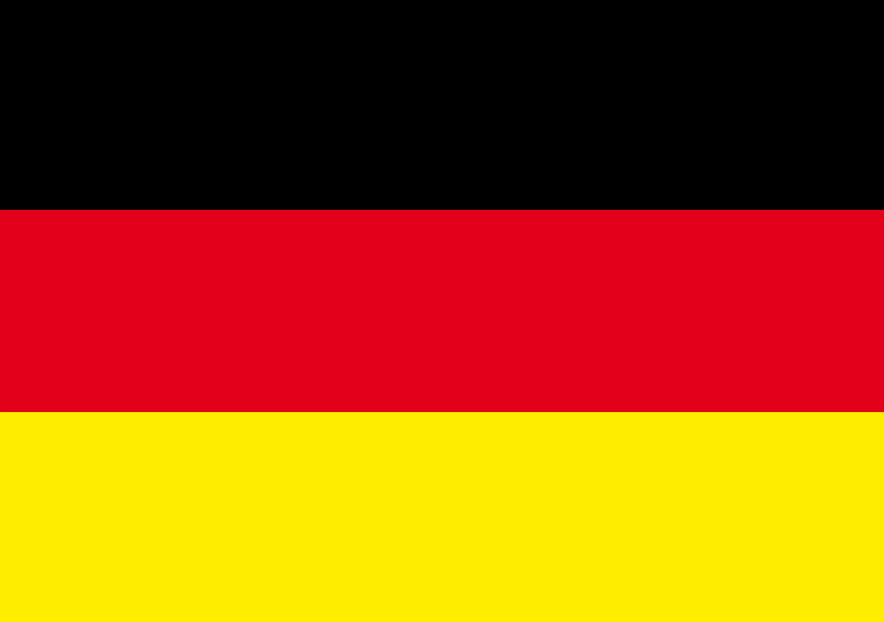

Η Γερμανία, επίσημα Ομοσπονδιακή Δημοκρατία της Γερμανίας, είναι μία από τις μεγαλύτερες σε πληθυσμό χώρες της Ευρώπης, η πολυπληθέστερη χώρα στην Ευρωπαϊκή Ένωση και κινητήρια δύναμή της, και μία από τις σημαντικότερες βιομηχανικές και ανεπτυγμένες ...

[**Πρόεδρος**](https://www.google.gr/search?rlz=1C1GGRV_enGR751GR751&q=%CE%B3%CE%B5%CF%81%CE%BC%CE%B1%CE%BD%CE%AF%CE%B1+%CF%80%CF%81%CF%8C%CE%B5%CE%B4%CF%81%CE%BF%CF%82&stick=H4sIAAAAAAAAAOPgE-LQz9U3MDYxzdAyyk620k_PL0stystNzStBYibmxGeVFmUWp2Qml2Tm51kVFKUWZ6YAJQCNoXeZQAAAAA&sa=X&ved=0ahUKEwiB07jLldPaAhUEsKQKHbTtBrgQ6BMI3QEoADAV)**:**[Φρανκ-Βάλτερ Σταϊνμάιερ](https://www.google.gr/search?rlz=1C1GGRV_enGR751GR751&q=%CE%A6%CF%81%CE%B1%CE%BD%CE%BA-%CE%92%CE%AC%CE%BB%CF%84%CE%B5%CF%81+%CE%A3%CF%84%CE%B1%CF%8A%CE%BD%CE%BC%CE%AC%CE%B9%CE%B5%CF%81&stick=H4sIAAAAAAAAAOPgE-LQz9U3MDYxzVDiBLEsLKtyyrSMspOt9NPzy1KL8nJT80qQmIk58VmlRZnFKZnJJZn5eVYFRanFmSlACQDY8q3nSwAAAA&sa=X&ved=0ahUKEwiB07jLldPaAhUEsKQKHbTtBrgQmxMI3gEoATAV)

[**Πρωτεύουσα**](https://www.google.gr/search?rlz=1C1GGRV_enGR751GR751&q=%CE%B3%CE%B5%CF%81%CE%BC%CE%B1%CE%BD%CE%AF%CE%B1+%CF%80%CF%81%CF%89%CF%84%CE%B5%CF%8D%CE%BF%CF%85%CF%83%CE%B1&stick=H4sIAAAAAAAAAOPgE-LQz9U3MDYxzdCSyU620s_JT04syczP00_OL80rKaq0Sk4syCxJzAEAWNYK6CoAAAA&sa=X&ved=0ahUKEwiB07jLldPaAhUEsKQKHbTtBrgQ6BMI4gEoADAW)**:**[Βερολίνο](https://www.google.gr/search?rlz=1C1GGRV_enGR751GR751&q=%CE%92%CE%B5%CF%81%CE%BF%CE%BB%CE%AF%CE%BD%CE%BF&stick=H4sIAAAAAAAAAOPgE-LQz9U3MDYxzVACswxNzQq1ZLKTrfRz8pMTSzLz8_ST80vzSooqrZITCzJLEnMAu30C4TQAAAA&sa=X&ved=0ahUKEwiB07jLldPaAhUEsKQKHbTtBrgQmxMI4wEoATAW)

[**Κωδικός κλήσης**](https://www.google.gr/search?rlz=1C1GGRV_enGR751GR751&q=%CE%B3%CE%B5%CF%81%CE%BC%CE%B1%CE%BD%CE%AF%CE%B1+%CE%BA%CF%89%CE%B4%CE%B9%CE%BA%CF%8C%CF%82+%CE%BA%CE%BB%CE%AE%CF%83%CE%B7%CF%82&stick=H4sIAAAAAAAAAOPgE-LQz9U3MDYxzdBSzE620s_JT04syczP00_OL80rKaq0SslMzMnMS1dIzk9JBQCZGn3RLwAAAA&sa=X&ved=0ahUKEwiB07jLldPaAhUEsKQKHbTtBrgQ6BMI5gEoADAX)**:**+49

[**Πληθυσμός**](https://www.google.gr/search?rlz=1C1GGRV_enGR751GR751&q=%CE%B3%CE%B5%CF%81%CE%BC%CE%B1%CE%BD%CE%AF%CE%B1+%CF%80%CE%BB%CE%B7%CE%B8%CF%85%CF%83%CE%BC%CF%8C%CF%82&stick=H4sIAAAAAAAAAOPgE-LQz9U3MDYxzdDSyk620s_JT04syczP0y8uAdLFJZnJiTnxRanpQCGrgvyC0hywLABaz1qOOAAAAA&sa=X&ved=0ahUKEwiB07jLldPaAhUEsKQKHbTtBrgQ6BMI6QEoADAY)**:**82,67 εκατομμύρια (2016)

[**Νόμισμα**](https://www.google.gr/search?rlz=1C1GGRV_enGR751GR751&q=%CE%B3%CE%B5%CF%81%CE%BC%CE%B1%CE%BD%CE%AF%CE%B1+%CE%BD%CF%8C%CE%BC%CE%B9%CF%83%CE%BC%CE%B1&stick=H4sIAAAAAAAAAOPgE-LQz9U3MDYxzdCSzU620s_JT04syczP00_OL80rKaq0Si4tKkrNS64EAEDC6w8rAAAA&sa=X&ved=0ahUKEwiB07jLldPaAhUEsKQKHbTtBrgQ6BMI7QEoADAZ)**:**Ευρώ

[**Κρατικές υπηρεσίες**](https://www.google.gr/search?rlz=1C1GGRV_enGR751GR751&q=%CE%B3%CE%B5%CF%81%CE%BC%CE%B1%CE%BD%CE%AF%CE%B1+%CE%BA%CF%81%CE%B1%CF%84%CE%B9%CE%BA%CE%AD%CF%82+%CF%85%CF%80%CE%B7%CF%81%CE%B5%CF%83%CE%AF%CE%B5%CF%82&stick=H4sIAAAAAAAAAOPgE-LQz9U3MDYxzdCSz0620s_JT04syczP00_OL80rKaq0Ss8vSy3Ky03NKwEAv9QfrS0AAAA&sa=X&ved=0ahUKEwiB07jLldPaAhUEsKQKHbTtBrgQ6BMI8AEoADAa)**:**Αντιπροσωπευτική δημοκρατία

### Κλίμα

Το μεγαλύτερο τμήμα της χώρας έχει ένα εύκρατο κλίμα με εποχικές διακυμάνσεις, ενώ γενικά επικρατούν υγροί δυτικοί άνεμοι. Το κλίμα επηρεάζεται από το βόρειο Ατλαντικό ρεύμα, ως βόρεια προέκταση του [Ρεύματος του Κόλπου](https://el.wikipedia.org/wiki/%CE%A1%CE%B5%CF%8D%CE%BC%CE%B1_%CF%84%CE%BF%CF%85_%CE%9A%CF%8C%CE%BB%CF%80%CE%BF%CF%85). Αυτά τα θερμά νερά επηρεάζουν τις βόρειες παράκτιες στη [Βόρεια Θάλασσα](https://el.wikipedia.org/wiki/%CE%92%CF%8C%CF%81%CE%B5%CE%B9%CE%B1_%CE%98%CE%AC%CE%BB%CE%B1%CF%83%CF%83%CE%B1) περιοχές, συμπεριλαμβάνοντας τη χερσόνησο της Γιουτλάνδης και τις περιοχές κατά μήκος του [Ρήνου](https://el.wikipedia.org/wiki/%CE%A1%CE%AE%CE%BD%CE%BF%CF%82), ο οποίος εκβάλλει στη [Βόρεια Θάλασσα](https://el.wikipedia.org/wiki/%CE%92%CF%8C%CF%81%CE%B5%CE%B9%CE%B1_%CE%98%CE%AC%CE%BB%CE%B1%CF%83%CF%83%CE%B1). Αυτό έχει ως συνέπεια την παρουσία ωκεάνιου κλίματος στις βορειοδυτικές και βόρειες περιοχές, με μέγιστη βροχόπτωση το καλοκαίρι και παρουσία υετού όλο το χρόνο. Οι χειμώνες είναι ήπιοι και τα καλοκαίρια δροσερά, αν και σε ορισμένες περιοχές οι θερμοκρασίες υπερβαίνουν και τους 30 °C για παρατεταμένες περιόδους.

Στα ανατολικά της χώρας το κλίμα είναι περισσότερο ηπειρωτικό, με ψυχρούς χειμώνες και θερμά καλοκαίρια, αλλά και με παρατεταμένες περιόδους ανομβρίας.

Η κεντρική και νότια Γερμανία αποτελούν κλιματικά μεταβατικές περιοχές από μέσο ωκεάνιο κλίμα σε ηπειρωτικό ή ορεινό, ιδιαίτερα προς την περιοχή των [Άλπεων](https://el.wikipedia.org/wiki/%CE%86%CE%BB%CF%80%CE%B5%CE%B9%CF%82). Ακόμα και εδώ όμως, οι καλοκαιρινές θερμοκρασίες είναι πιθανό να υπερβούν και τους 30 °C την καλοκαιρινή περίοδο.

**6.ΕΛΒΕΤΙΑ**

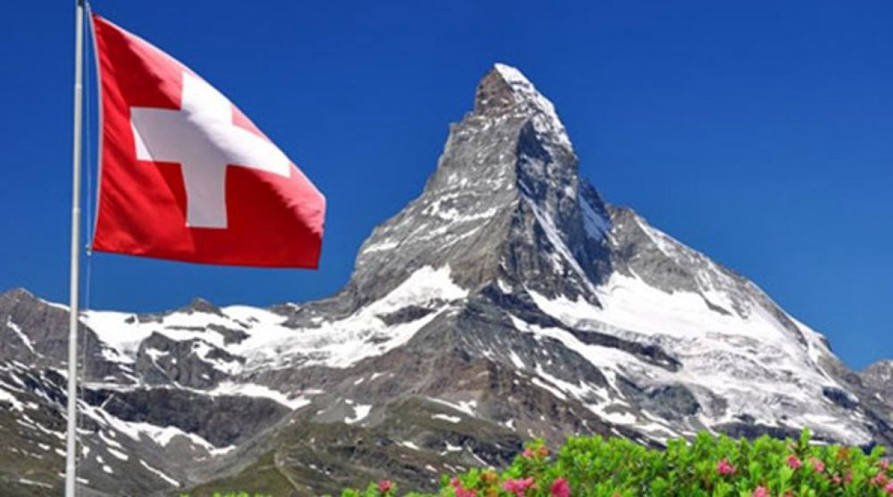

Η Ελβετία, είναι χώρα της δυτικοκεντρικής Ευρώπης. Συνορεύει δυτικά με τη Γαλλία, νότια και νοτιοανατολικά με την Ιταλία, βόρεια και βορειοανατολικά με τη Γερμανία και ανατολικά με την Αυστρία και το Λίχτενσταϊν. [Βικιπαίδεια](https://el.wikipedia.org/wiki/%CE%95%CE%BB%CE%B2%CE%B5%CF%84%CE%AF%CE%B1)

[**Κωδικός κλήσης**](https://www.google.gr/search?rlz=1C1GGRV_enGR751GR751&q=%CE%B5%CE%BB%CE%B2%CE%B5%CF%84%CE%AF%CE%B1+%CE%BA%CF%89%CE%B4%CE%B9%CE%BA%CF%8C%CF%82+%CE%BA%CE%BB%CE%AE%CF%83%CE%B7%CF%82&stick=H4sIAAAAAAAAAOPgE-LQz9U3MMutKtBSzE620s_JT04syczP00_OL80rKaq0SslMzMnMS1dIzk9JBQDdaVdgLwAAAA&sa=X&ved=0ahUKEwi_xq7RltPaAhUFiCwKHe1SAUoQ6BMIwwEoADAT)**:**+41

[**Νόμισμα**](https://www.google.gr/search?rlz=1C1GGRV_enGR751GR751&q=%CE%B5%CE%BB%CE%B2%CE%B5%CF%84%CE%AF%CE%B1+%CE%BD%CF%8C%CE%BC%CE%B9%CF%83%CE%BC%CE%B1&stick=H4sIAAAAAAAAAOPgE-LQz9U3MMutKtCSzU620s_JT04syczP00_OL80rKaq0Si4tKkrNS64EADUM2-MrAAAA&sa=X&ved=0ahUKEwi_xq7RltPaAhUFiCwKHe1SAUoQ6BMIxgEoADAU)**:**Ελβετικό φράγκο

[**Πληθυσμός**](https://www.google.gr/search?rlz=1C1GGRV_enGR751GR751&q=%CE%B5%CE%BB%CE%B2%CE%B5%CF%84%CE%AF%CE%B1+%CF%80%CE%BB%CE%B7%CE%B8%CF%85%CF%83%CE%BC%CF%8C%CF%82&stick=H4sIAAAAAAAAAOPgE-LQz9U3MMutKtDSyk620s_JT04syczP0y8uAdLFJZnJiTnxRanpQCGrgvyC0hywLAAgraCVOAAAAA&sa=X&ved=0ahUKEwi_xq7RltPaAhUFiCwKHe1SAUoQ6BMIyQEoADAV)**:**8,372 εκατομμύρια (2016)

[**Επίσημες γλώσσες**](https://www.google.gr/search?rlz=1C1GGRV_enGR751GR751&q=%CE%B5%CE%BB%CE%B2%CE%B5%CF%84%CE%AF%CE%B1+%CE%B5%CF%80%CE%AF%CF%83%CE%B7%CE%BC%CE%B5%CF%82+%CE%B3%CE%BB%CF%8E%CF%83%CF%83%CE%B5%CF%82&stick=H4sIAAAAAAAAAOPgE-LQz9U3MMutKtCSzU620s_JT04syczP00_OL80rKaq0yknMSy9NTE8FAL_1Vl4rAAAA&sa=X&ved=0ahUKEwi_xq7RltPaAhUFiCwKHe1SAUoQ6BMIzQEoADAW)**:**Γαλλική γλώσσα, Γερμανική γλώσσα, Ιταλική γλώσσα, Ρομανσική γλώσσα

### Κλίμα

Το κλίμα της Ελβετίας είναι ψυχρό και, κατά βάση ξηρό, αν και σε ορισμένες περιοχές βρέχει 160 με 180 μέρες το χρόνο. Το κλίμα παρουσιάζει μεγάλες διαφορές από περιοχή σε περιοχή, αλλά είναι γενικά υγιεινό. Την ιδιότητα αυτή, του κλίματος της χώρας τους, εκμεταλλεύτηκαν οι Ελβετοί με τον καλύτερο τρόπο. Ίδρυσαν πολλά [σανατόρια](https://el.wikipedia.org/w/index.php?title=%CE%A3%CE%B1%CE%BD%CE%B1%CF%84%CF%8C%CF%81%CE%B9%CE%BF&action=edit&redlink=1), αναπαυτήρια, ψυχιατρικές κλινικές και έτσι παλαιότερα η Ελβετία αποτέλεσε θεραπευτικό κέντρο για τις παθήσεις των πνευμόνων (όπως η [φυματίωση](https://el.wikipedia.org/wiki/%CE%A6%CF%85%CE%BC%CE%B1%CF%84%CE%AF%CF%89%CF%83%CE%B7)) και των νεύρων.

**7. ΗΝΩΜΕΝΟ ΒΑΣΙΛΕΙΟ**

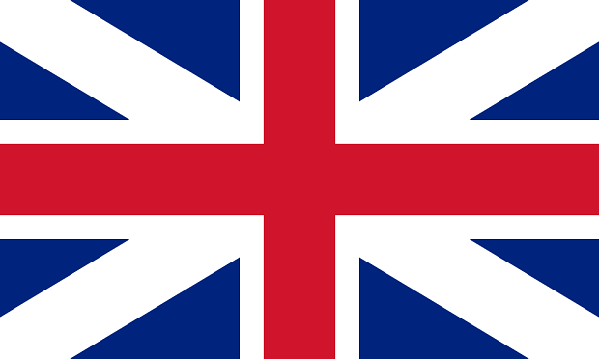

Το Ηνωμένο Βασίλειο της Μεγάλης Βρετανίας και της Βορείου Ιρλανδίας είναι κράτος της βορειοδυτικής Ευρώπης, με έκταση 242.900 τ.χλμ.. Βορειοδυτικά συνορεύει με την Ιρλανδία και βρέχεται περιμετρικά από τη Βόρεια Θάλασσα.

[**Βασίλισσα**](https://www.google.gr/search?rlz=1C1GGRV_enGR751GR751&q=%CE%B7%CE%BD%CF%89%CE%BC%CE%AD%CE%BD%CE%BF+%CE%B2%CE%B1%CF%83%CE%AF%CE%BB%CE%B5%CE%B9%CE%BF+%CE%B2%CE%B1%CF%83%CE%AF%CE%BB%CE%B9%CF%83%CF%83%CE%B1&stick=H4sIAAAAAAAAAOPgE-LQz9U3MC8uTtbSy0620k_PL0stystNzStBYibmxGeVFmUWp2Qml2Tm51kVlqam5gEAVNjITzwAAAA&sa=X&ved=0ahUKEwi1ouHpl9PaAhXH66QKHWY6CBkQ6BMI0QEoADAV)**:**[Ελισάβετ Β΄ του Ηνωμένου Βασιλείου](https://www.google.gr/search?rlz=1C1GGRV_enGR751GR751&q=%CE%95%CE%BB%CE%B9%CF%83%CE%AC%CE%B2%CE%B5%CF%84+%CE%92%CE%84&stick=H4sIAAAAAAAAAOPgE-LQz9U3MC8uTlYCs1IM49O09LKTrfTT88tSi_JyU_NKkJiJOfFZpUWZxSmZySWZ-XlWhaWpqXkA7vEgW0YAAAA&sa=X&ved=0ahUKEwi1ouHpl9PaAhXH66QKHWY6CBkQmxMI0gEoATAV)

[**Πρωτεύουσα**](https://www.google.gr/search?rlz=1C1GGRV_enGR751GR751&q=%CE%B7%CE%BD%CF%89%CE%BC%CE%AD%CE%BD%CE%BF+%CE%B2%CE%B1%CF%83%CE%AF%CE%BB%CE%B5%CE%B9%CE%BF+%CF%80%CF%81%CF%89%CF%84%CE%B5%CF%8D%CE%BF%CF%85%CF%83%CE%B1&stick=H4sIAAAAAAAAAOPgE-LQz9U3MC8uTtaSyU620s_JT04syczP00_OL80rKaq0Sk4syCxJzAEAc7EtcyoAAAA&sa=X&ved=0ahUKEwi1ouHpl9PaAhXH66QKHWY6CBkQ6BMI1gEoADAW)**:**[Λονδίνο](https://www.google.gr/search?rlz=1C1GGRV_enGR751GR751&q=%CE%9B%CE%BF%CE%BD%CE%B4%CE%AF%CE%BD%CE%BF&stick=H4sIAAAAAAAAAOPgE-LQz9U3MC8uTlYCs0yyCnK0ZLKTrfRz8pMTSzLz8_ST80vzSooqrZITCzJLEnMA-GtksjQAAAA&sa=X&ved=0ahUKEwi1ouHpl9PaAhXH66QKHWY6CBkQmxMI1wEoATAW)

[**Κωδικός κλήσης**](https://www.google.gr/search?rlz=1C1GGRV_enGR751GR751&q=%CE%B7%CE%BD%CF%89%CE%BC%CE%AD%CE%BD%CE%BF+%CE%B2%CE%B1%CF%83%CE%AF%CE%BB%CE%B5%CE%B9%CE%BF+%CE%BA%CF%89%CE%B4%CE%B9%CE%BA%CF%8C%CF%82+%CE%BA%CE%BB%CE%AE%CF%83%CE%B7%CF%82&stick=H4sIAAAAAAAAAOPgE-LQz9U3MC8uTtZSzE620s_JT04syczP00_OL80rKaq0SslMzMnMS1dIzk9JBQCCyCpuLwAAAA&sa=X&ved=0ahUKEwi1ouHpl9PaAhXH66QKHWY6CBkQ6BMI2gEoADAX)**:**+44

[**Πρωθυπουργός**](https://www.google.gr/search?rlz=1C1GGRV_enGR751GR751&q=%CE%B7%CE%BD%CF%89%CE%BC%CE%AD%CE%BD%CE%BF+%CE%B2%CE%B1%CF%83%CE%AF%CE%BB%CE%B5%CE%B9%CE%BF+%CF%80%CF%81%CF%89%CE%B8%CF%85%CF%80%CE%BF%CF%85%CF%81%CE%B3%CF%8C%CF%82&stick=H4sIAAAAAAAAAOPgE-LQz9U3MC8uTtYyz0620k_PL0stystNzStBYibmxGeVFmUWp2Qml2Tm51kVFGXmpirkZuZlFpekFgEAjgPltEUAAAA&sa=X&ved=0ahUKEwi1ouHpl9PaAhXH66QKHWY6CBkQ6BMI3QEoADAY)**:**[Τερέζα Μέι](https://www.google.gr/search?rlz=1C1GGRV_enGR751GR751&q=%CE%A4%CE%B5%CF%81%CE%AD%CE%B6%CE%B1+%CE%9C%CE%AD%CE%B9&stick=H4sIAAAAAAAAAOPgE-LQz9U3MC8uTlbiBLEMq5KrirXMs5Ot9NPzy1KL8nJT80qQmIk58VmlRZnFKZnJJZn5eVYFRZm5qQq5mXmZxSWpRQBjWXKoUAAAAA&sa=X&ved=0ahUKEwi1ouHpl9PaAhXH66QKHWY6CBkQmxMI3gEoATAY)

[**Νόμισμα**](https://www.google.gr/search?rlz=1C1GGRV_enGR751GR751&q=%CE%B7%CE%BD%CF%89%CE%BC%CE%AD%CE%BD%CE%BF+%CE%B2%CE%B1%CF%83%CE%AF%CE%BB%CE%B5%CE%B9%CE%BF+%CE%BD%CF%8C%CE%BC%CE%B9%CF%83%CE%BC%CE%B1&stick=H4sIAAAAAAAAAOPgE-LQz9U3MC8uTtaSzU620s_JT04syczP00_OL80rKaq0Si4tKkrNS64EAGcczKMrAAAA&sa=X&ved=0ahUKEwi1ouHpl9PaAhXH66QKHWY6CBkQ6BMI4QEoADAZ)**:**Στερλίνα

[**Πληθυσμός**](https://www.google.gr/search?rlz=1C1GGRV_enGR751GR751&q=%CE%B7%CE%BD%CF%89%CE%BC%CE%AD%CE%BD%CE%BF+%CE%B2%CE%B1%CF%83%CE%AF%CE%BB%CE%B5%CE%B9%CE%BF+%CF%80%CE%BB%CE%B7%CE%B8%CF%85%CF%83%CE%BC%CF%8C%CF%82&stick=H4sIAAAAAAAAAOPgE-LQz9U3MC8uTtbSyk620s_JT04syczP0y8uAdLFJZnJiTnxRanpQCGrgvyC0hywLAAOFBnpOAAAAA&sa=X&ved=0ahUKEwi1ouHpl9PaAhXH66QKHWY6CBkQ6BMI5AEoADAa)**:**65,64 εκατομμύρια (2016)

### Θρησκεία

Οι Βρετανοί είναι στην πλειοψηφία τους προτεστάντες. Ο [αγγλικανισμός](https://el.wikipedia.org/wiki/%CE%91%CE%B3%CE%B3%CE%BB%CE%B9%CE%BA%CE%B1%CE%BD%CE%B9%CF%83%CE%BC%CF%8C%CF%82) εγκαθιδρύθηκε στην Αγγλία το [1534](https://el.wikipedia.org/wiki/1534), όταν διεκόπηκαν οι σχέσεις με την [Ρωμαιοκαθολική Εκκλησία](https://el.wikipedia.org/wiki/%CE%9A%CE%B1%CE%B8%CE%BF%CE%BB%CE%B9%CE%BA%CE%AE_%CE%95%CE%BA%CE%BA%CE%BB%CE%B7%CF%83%CE%AF%CE%B1) και οργανώθηκε η [Εκκλησία της Αγγλίας](https://el.wikipedia.org/wiki/%CE%95%CE%BA%CE%BA%CE%BB%CE%B7%CF%83%CE%AF%CE%B1_%CF%84%CE%B7%CF%82_%CE%91%CE%B3%CE%B3%CE%BB%CE%AF%CE%B1%CF%82) ως επίσημη θρησκεία. Μαζί με την [Εκκλησία της Σκωτίας](https://el.wikipedia.org/w/index.php?title=%CE%95%CE%BA%CE%BA%CE%BB%CE%B7%CF%83%CE%AF%CE%B1_%CF%84%CE%B7%CF%82_%CE%A3%CE%BA%CF%89%CF%84%CE%AF%CE%B1%CF%82&action=edit&redlink=1) λειτουργούν ως επίσημη θρησκεία αλλά και οι περισσότερες θρησκείες του κόσμου έχουν παρουσία. Ο παρακάτω πίνακας περιέχει τα πιο πρόσφατα στοιχεία απογραφής

## Γεωγραφία

|  |
| --- |
| [Map of United Kingdom.svg](https://commons.wikimedia.org/wiki/File:Map_of_United_Kingdom.svg) |
| Χάρτης του Ηνωμένου Βασιλείου |

Το μήκος των ακτών της χώρας φτάνει τα 12.429 χιλιόμετρα, ενώ υψηλότερη κορυφή είναι το όρος [Μπεν Νέβις](https://el.wikipedia.org/w/index.php?title=%CE%9C%CF%80%CE%B5%CE%BD_%CE%9D%CE%AD%CE%B2%CE%B9%CF%82&action=edit&redlink=1) με ύψος 1.343 μέτρα. Η συνολική έκταση στην οποία περιλαμβάνονται οι νήσοι Σέτλαντ και Ρόκαλ είναι 243.610 τ.χλμ., από τα οποία 241.930 τ.χλμ. καλύπτουν χερσαία έκταση και τα 1.680 υδάτινη

**8. ΙΡΛΑΝΔΙΑ**

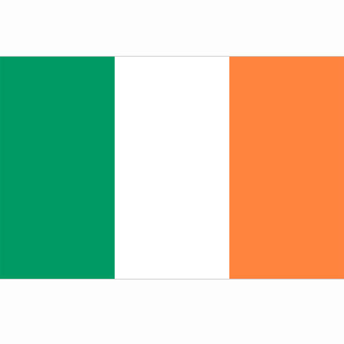

Η Ιρλανδία είναι ένα μεγάλο νησί της βορειοδυτικής Ευρώπης, δυτικά από τη Μεγάλη Βρετανία. Έχει έκταση 84.421 τ.χλμ. Το μεγαλύτερο μέρος του εδάφους είναι πεδινό ή λοφώδες. Υπάρχουν μόνο χαμηλά βουνά, κυρίως στην περιφέρεια του νησιού.

[**Περιοχή**](https://www.google.gr/search?rlz=1C1GGRV_enGR751GR751&q=%CE%B9%CF%81%CE%BB%CE%B1%CE%BD%CE%B4%CE%AF%CE%B1+%CF%80%CE%B5%CF%81%CE%B9%CE%BF%CF%87%CE%AE&stick=H4sIAAAAAAAAAOPgE-LUz9U3MDQqT0_SkspOttLPyU9OLMnMz4MzrBKLUhMB8TM73CkAAAA&sa=X&ved=0ahUKEwjW7N-qmdPaAhWBzaQKHeJPBUAQ6BMI4QEoADAV)**:**84.421 km²

[**Μέγιστο μήκος**](https://www.google.gr/search?rlz=1C1GGRV_enGR751GR751&q=%CE%B9%CF%81%CE%BB%CE%B1%CE%BD%CE%B4%CE%AF%CE%B1+%CE%BC%CE%AD%CE%B3%CE%B9%CF%83%CF%84%CE%BF+%CE%BC%CE%AE%CE%BA%CE%BF%CF%82&stick=H4sIAAAAAAAAAOPgE-LUz9U3MDQqT0_Sks9OttJPT81PL0osyKjUzyzOScxLscpNrFDISc1LL8kAACfolfIuAAAA&sa=X&ved=0ahUKEwjW7N-qmdPaAhWBzaQKHeJPBUAQ6BMI5AEoADAW)**:**486 χλμ.

[**Κορυφή**](https://www.google.gr/search?rlz=1C1GGRV_enGR751GR751&q=%CE%B9%CF%81%CE%BB%CE%B1%CE%BD%CE%B4%CE%AF%CE%B1+%CE%BA%CE%BF%CF%81%CF%85%CF%86%CE%AE&stick=H4sIAAAAAAAAAOPgE-LUz9U3MDQqT0_Sks0ot9JPzs_JSU0uyczP08_JT04EMYqtClITswEr-QnhLAAAAA&sa=X&ved=0ahUKEwjW7N-qmdPaAhWBzaQKHeJPBUAQ6BMI5wEoADAX)**:**[Καραντούελ](https://www.google.gr/search?rlz=1C1GGRV_enGR751GR751&q=%CE%9A%CE%B1%CF%81%CE%B1%CE%BD%CF%84%CE%BF%CF%8D%CE%B5%CE%BB&stick=H4sIAAAAAAAAAOPgE-LUz9U3MDQqT09SAjONyg2Mi7RkM8qt9JPzc3JSk0sy8_P0c_KTE0GMYquC1MRsAH7aFXk3AAAA&sa=X&ved=0ahUKEwjW7N-qmdPaAhWBzaQKHeJPBUAQmxMI6AEoATAX)

[**Ομάδα νησιών**](https://www.google.gr/search?rlz=1C1GGRV_enGR751GR751&q=%CE%B9%CF%81%CE%BB%CE%B1%CE%BD%CE%B4%CE%AF%CE%B1+%CE%BF%CE%BC%CE%AC%CE%B4%CE%B1+%CE%BD%CE%B7%CF%83%CE%B9%CF%8E%CE%BD&stick=H4sIAAAAAAAAAOPgE-LUz9U3MDQqT0_SUsxOttJPT81PL0osyKjUzyzOScxLsYJQCulF-aUFAEXZIJ4wAAAA&sa=X&ved=0ahUKEwjW7N-qmdPaAhWBzaQKHeJPBUAQ6BMI6wEoADAY)**:**[Βρετανικά Νησιά](https://www.google.gr/search?rlz=1C1GGRV_enGR751GR751&q=%CE%92%CF%81%CE%B5%CF%84%CE%B1%CE%BD%CE%B9%CE%BA%CE%AC+%CE%9D%CE%B7%CF%83%CE%B9%CE%AC&stick=H4sIAAAAAAAAAOPgE-LUz9U3MDQqT09S4gAzzbMKtRSzk63001Pz04sSCzIq9TOLcxLzUqwglEJ6UX5pAQDyAOq3OgAAAA&sa=X&ved=0ahUKEwjW7N-qmdPaAhWBzaQKHeJPBUAQmxMI7AEoATAY)

**9. ΛΙΧΤΕΝΣΤΑΪΝ**

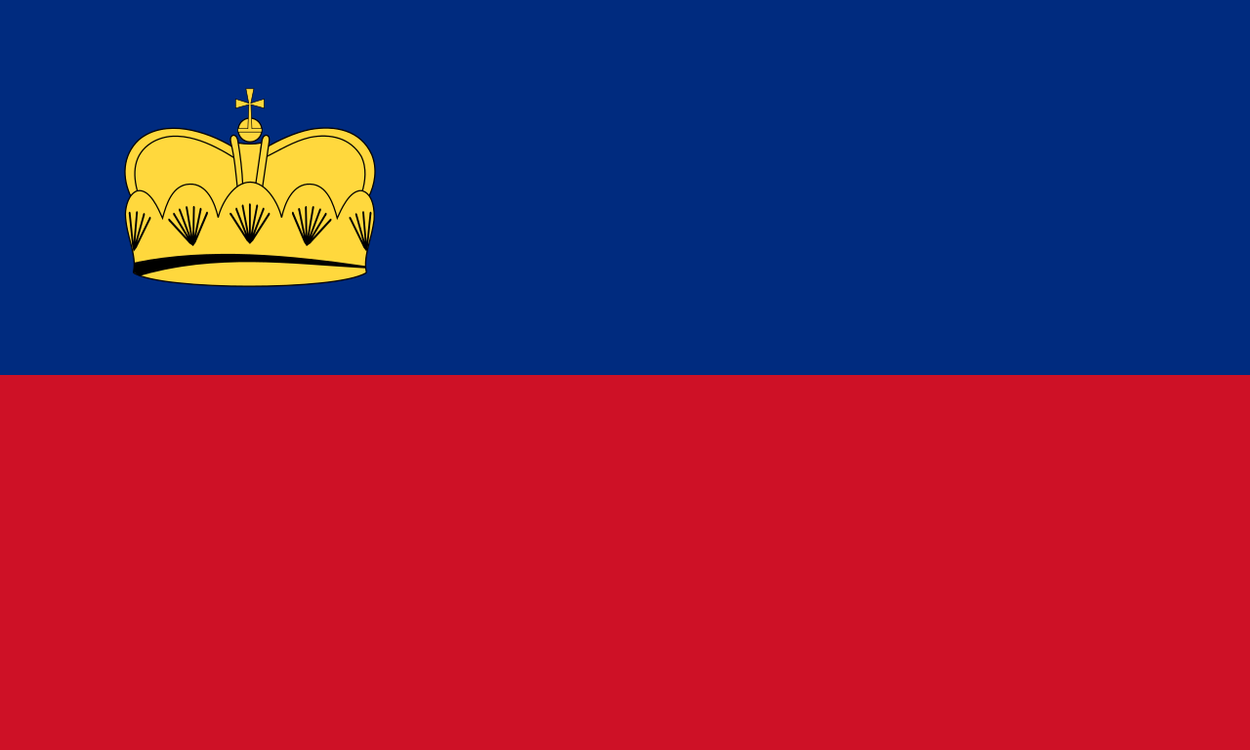

Το Πριγκιπάτο του Λίχτενσταϊν, είναι ένα μικρό ευρωπαϊκό κράτος, εκτεινόμενο στις Άλπεις, ανάμεσα στην Ελβετία και την Αυστρία.

[**Πρωτεύουσα**](https://www.google.gr/search?rlz=1C1GGRV_enGR751GR751&biw=1366&bih=613&q=%CE%BB%CE%AF%CF%87%CF%84%CE%B5%CE%BD%CF%83%CF%84%CE%B1%CF%8A%CE%BD+%CF%80%CF%81%CF%89%CF%84%CE%B5%CF%8D%CE%BF%CF%85%CF%83%CE%B1&stick=H4sIAAAAAAAAAOPgE-LQz9U3MMkyNdaSyU620s_JT04syczP00_OL80rKaq0Sk4syCxJzAEA-Ek7QCoAAAA&sa=X&ved=0ahUKEwiXpsXmmtPaAhXTOSwKHbnXBcEQ6BMI1gEoADAT)**:**[Βαντούζ](https://www.google.gr/search?rlz=1C1GGRV_enGR751GR751&biw=1366&bih=613&q=%CE%92%CE%B1%CE%BD%CF%84%CE%BF%CF%8D%CE%B6+%CE%9B%CE%AF%CF%87%CF%84%CE%B5%CE%BD%CF%83%CF%84%CE%B1%CF%8A%CE%BD&stick=H4sIAAAAAAAAAOPgE-LQz9U3MMkyNVYCs9KNTVO0ZLKTrfRz8pMTSzLz8_ST80vzSooqrZITCzJLEnMA5AEArDQAAAA&sa=X&ved=0ahUKEwiXpsXmmtPaAhXTOSwKHbnXBcEQmxMI1wEoATAT)

[**Περιοχή**](https://www.google.gr/search?rlz=1C1GGRV_enGR751GR751&biw=1366&bih=613&q=%CE%BB%CE%AF%CF%87%CF%84%CE%B5%CE%BD%CF%83%CF%84%CE%B1%CF%8A%CE%BD+%CF%80%CE%B5%CF%81%CE%B9%CE%BF%CF%87%CE%AE&stick=H4sIAAAAAAAAAOPgE-LQz9U3MMkyNdaSyk620s_JT04syczPgzOsEotSEwEuLvxAKAAAAA&sa=X&ved=0ahUKEwiXpsXmmtPaAhXTOSwKHbnXBcEQ6BMI2gEoADAU)**:**160 km²

[**Κωδικός κλήσης**](https://www.google.gr/search?rlz=1C1GGRV_enGR751GR751&biw=1366&bih=613&q=%CE%BB%CE%AF%CF%87%CF%84%CE%B5%CE%BD%CF%83%CF%84%CE%B1%CF%8A%CE%BD+%CE%BA%CF%89%CE%B4%CE%B9%CE%BA%CF%8C%CF%82+%CE%BA%CE%BB%CE%AE%CF%83%CE%B7%CF%82&stick=H4sIAAAAAAAAAOPgE-LQz9U3MMkyNdZSzE620s_JT04syczP00_OL80rKaq0SslMzMnMS1dIzk9JBQC7zQ4HLwAAAA&sa=X&ved=0ahUKEwiXpsXmmtPaAhXTOSwKHbnXBcEQ6BMI3QEoADAV)**:**+423

[**Πληθυσμός**](https://www.google.gr/search?rlz=1C1GGRV_enGR751GR751&biw=1366&bih=613&q=%CE%BB%CE%AF%CF%87%CF%84%CE%B5%CE%BD%CF%83%CF%84%CE%B1%CF%8A%CE%BD+%CF%80%CE%BB%CE%B7%CE%B8%CF%85%CF%83%CE%BC%CF%8C%CF%82&stick=H4sIAAAAAAAAAOPgE-LQz9U3MMkyNdbSyk620s_JT04syczP0y8uAdLFJZnJiTnxRanpQCGrgvyC0hywLAD-L2I3OAAAAA&sa=X&ved=0ahUKEwiXpsXmmtPaAhXTOSwKHbnXBcEQ6BMI4AEoADAW)**:**37.666 (2016

## Γεωγραφία

[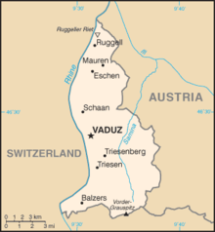](https://commons.wikimedia.org/wiki/File:Ls-map.png)

Το Λίχτενσταϊν βρίσκεται στην κοιλάδα του [Άνω Ρήνου](https://el.wikipedia.org/wiki/%CE%A1%CE%AE%CE%BD%CE%BF%CF%82) στις [Άλπεις](https://el.wikipedia.org/wiki/%CE%86%CE%BB%CF%80%CE%B5%CE%B9%CF%82) και συνορεύει ανατολικά με την [Αυστρία](https://el.wikipedia.org/wiki/%CE%91%CF%85%CF%83%CF%84%CF%81%CE%AF%CE%B1) και δυτικά με την [Ελβετία](https://el.wikipedia.org/wiki/%CE%95%CE%BB%CE%B2%CE%B5%CF%84%CE%AF%CE%B1). Τα δυτικά σύνορα του πριγκιπάτου ορίζονται από τον ποταμό [Ρήνο](https://el.wikipedia.org/wiki/%CE%A1%CE%AE%CE%BD%CE%BF%CF%82). Ανατολικά, η επικράτεια ακολουθεί την ορογραφία και τα υψόμετρα είναι μεγαλύτερα, με ψηλότερο σημείο την κορυφή Γκράουσπιτς στα 2.599 μέτρα.

Αν και λόγω της θέσης και του υψομέτρου, το αναμενόμενο κλίμα θα ήταν αλπικό, οι επικρατούντες νότιοι άνεμοι χαρακτηρίζουν το κλίμα του πριγκιπάτου σχετικά ήπιο. Το κλίμα χαρακτηρίζεται ηπειρωτικό, με ψυχρούς νεφοσκεπείς χειμώνες με συχνή χιονόπτωση ή βροχή. Τα καλοκαίρια είναι σχετικά θερμά, με νεφώσεις και υγρασία.

Η έκταση του Λιχτενστάιν είναι 160 τετρ. χλμ. με συνολικό μήκος συνόρων 77,9 χλμ., από τα οποία τα 36 χλμ. είναι με την [Αυστρία](https://el.wikipedia.org/wiki/%CE%91%CF%85%CF%83%CF%84%CF%81%CE%AF%CE%B1) και τα υπόλοιπα 41,9 χλμ. με την [Ελβετία](https://el.wikipedia.org/wiki/%CE%95%CE%BB%CE%B2%CE%B5%CF%84%CE%AF%CE%B1). Η χώρα είναι η έκτη μικρότερη στον κόσμο ως προς την έκτασή της.

**10. ΛΟΥΞΕΜΒΟΥΡΓΟ**

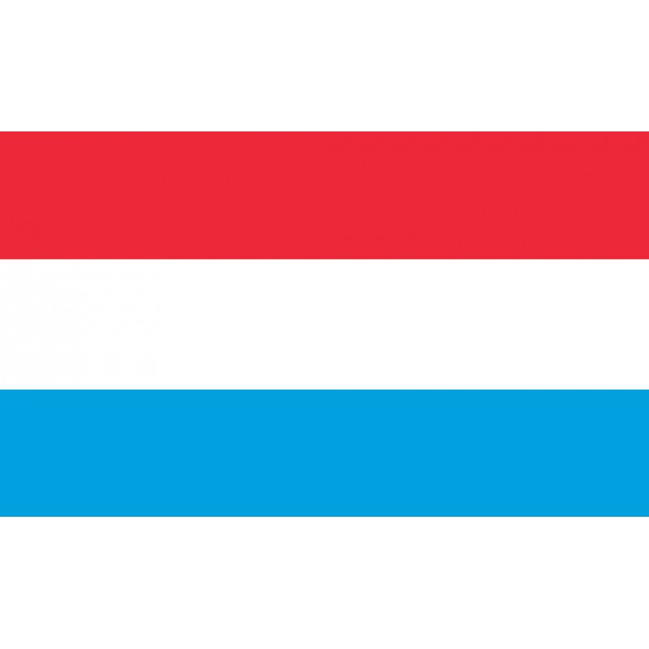

Το Λουξεμβούργο είναι κράτος της δυτικής Ευρώπης που βρίσκεται ανάμεσα στο Βέλγιο, στη Γερμανία και στη Γαλλία.

[**Πρωτεύουσα**](https://www.google.gr/search?rlz=1C1GGRV_enGR751GR751&biw=1366&bih=613&q=%CE%BB%CE%BF%CF%85%CE%BE%CE%B5%CE%BC%CE%B2%CE%BF%CF%8D%CF%81%CE%B3%CE%BF+%CF%80%CF%81%CF%89%CF%84%CE%B5%CF%8D%CE%BF%CF%85%CF%83%CE%B1&stick=H4sIAAAAAAAAAOPgE-LQz9U3MEk3M9SSyU620s_JT04syczP00_OL80rKaq0Sk4syCxJzAEAA8I2FSoAAAA&sa=X&ved=0ahUKEwiNwMrwm9PaAhXDjSwKHSiwAVIQ6BMI2AEoADAU)**:**[Λουξεμβούργο](https://www.google.gr/search?rlz=1C1GGRV_enGR751GR751&biw=1366&bih=613&q=%CE%9B%CE%BF%CF%85%CE%BE%CE%B5%CE%BC%CE%B2%CE%BF%CF%8D%CF%81%CE%B3%CE%BF+%CE%9B%CE%BF%CF%85%CE%BE%CE%B5%CE%BC%CE%B2%CE%BF%CF%8D%CF%81%CE%B3%CE%BF&stick=H4sIAAAAAAAAAOPgE-LQz9U3MEk3M1QCs9IKLdK0ZLKTrfRz8pMTSzLz8_ST80vzSooqrZITCzJLEnMANbNmrDQAAAA&sa=X&ved=0ahUKEwiNwMrwm9PaAhXDjSwKHSiwAVIQmxMI2QEoATAU)

[**Κωδικός κλήσης**](https://www.google.gr/search?rlz=1C1GGRV_enGR751GR751&biw=1366&bih=613&q=%CE%BB%CE%BF%CF%85%CE%BE%CE%B5%CE%BC%CE%B2%CE%BF%CF%8D%CF%81%CE%B3%CE%BF+%CE%BA%CF%89%CE%B4%CE%B9%CE%BA%CF%8C%CF%82+%CE%BA%CE%BB%CE%AE%CF%83%CE%B7%CF%82&stick=H4sIAAAAAAAAAOPgE-LQz9U3MEk3M9RSzE620s_JT04syczP00_OL80rKaq0SslMzMnMS1dIzk9JBQCPp6bNLwAAAA&sa=X&ved=0ahUKEwiNwMrwm9PaAhXDjSwKHSiwAVIQ6BMI3AEoADAV)**:**+352

[**Περιοχή**](https://www.google.gr/search?rlz=1C1GGRV_enGR751GR751&biw=1366&bih=613&q=%CE%BB%CE%BF%CF%85%CE%BE%CE%B5%CE%BC%CE%B2%CE%BF%CF%8D%CF%81%CE%B3%CE%BF+%CF%80%CE%B5%CF%81%CE%B9%CE%BF%CF%87%CE%AE&stick=H4sIAAAAAAAAAOPgE-LQz9U3MEk3M9SSyk620s_JT04syczPgzOsEotSEwFjtBWAKAAAAA&sa=X&ved=0ahUKEwiNwMrwm9PaAhXDjSwKHSiwAVIQ6BMI3wEoADAW)**:**2.586 km²

[**Πληθυσμός**](https://www.google.gr/search?rlz=1C1GGRV_enGR751GR751&biw=1366&bih=613&q=%CE%BB%CE%BF%CF%85%CE%BE%CE%B5%CE%BC%CE%B2%CE%BF%CF%8D%CF%81%CE%B3%CE%BF+%CF%80%CE%BB%CE%B7%CE%B8%CF%85%CF%83%CE%BC%CF%8C%CF%82&stick=H4sIAAAAAAAAAOPgE-LQz9U3MEk3M9TSyk620s_JT04syczP0y8uAdLFJZnJiTnxRanpQCGrgvyC0hywLACIoqPBOAAAAA&sa=X&ved=0ahUKEwiNwMrwm9PaAhXDjSwKHSiwAVIQ6BMI4gEoADAX)**:**582.972 (2016)

[**Νόμισμα**](https://www.google.gr/search?rlz=1C1GGRV_enGR751GR751&biw=1366&bih=613&q=%CE%BB%CE%BF%CF%85%CE%BE%CE%B5%CE%BC%CE%B2%CE%BF%CF%8D%CF%81%CE%B3%CE%BF+%CE%BD%CF%8C%CE%BC%CE%B9%CF%83%CE%BC%CE%B1&stick=H4sIAAAAAAAAAOPgE-LQz9U3MEk3M9SSzU620s_JT04syczP00_OL80rKaq0Si4tKkrNS64EACh2r_MrAAAA&sa=X&ved=0ahUKEwiNwMrwm9PaAhXDjSwKHSiwAVIQ6BMI5gEoADAY)**:**Ευρώ

### Νομοθεσία

Στις 17 Μαρτίου του 2009 νομιμοποιήθηκε η [ευθανασία](https://el.wikipedia.org/wiki/%CE%95%CF%85%CE%B8%CE%B1%CE%BD%CE%B1%CF%83%CE%AF%CE%B1) και το κρατίδιο έγινε το τρίτο μέλος της ΕΕ που κατέστησε νόμιμη την πρακτική αυτή.

11.ΟΛΛΑΝΔΙΑ

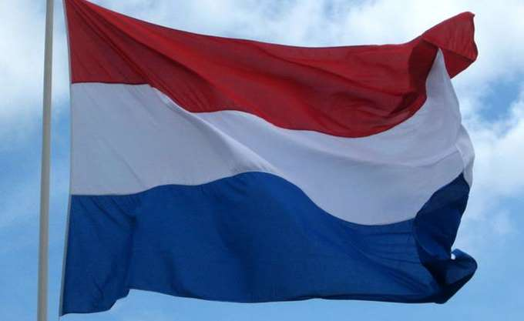

H Ολλανδία, αναφερόμενη και ως Κάτω Χώρες, είναι το ευρωπαϊκό τμήμα του Βασιλείου των Κάτω Χωρών. Είναι μια μικρή, πυκνοκατοικημένη χώρα που βρίσκεται στη Δυτική Ευρώπη, με τρεις νησιωτικές περιοχές στην Καραϊβική.

[**Πρωτεύουσα**](https://www.google.gr/search?rlz=1C1GGRV_enGR751GR751&biw=1366&bih=613&q=%CE%BF%CE%BB%CE%BB%CE%B1%CE%BD%CE%B4%CE%AF%CE%B1+%CF%80%CF%81%CF%89%CF%84%CE%B5%CF%8D%CE%BF%CF%85%CF%83%CE%B1&stick=H4sIAAAAAAAAAOPgE-LQz9U3MLXMMtKSyU620s_JT04syczP00_OL80rKaq0Sk4syCxJzAEAfrPxCioAAAA&sa=X&ved=0ahUKEwix_fiKndPaAhUFhiwKHfhMD7sQ6BMIwQEoADAT)**:**[Άμστερνταμ](https://www.google.gr/search?rlz=1C1GGRV_enGR751GR751&biw=1366&bih=613&q=%CE%86%CE%BC%CF%83%CF%84%CE%B5%CF%81%CE%BD%CF%84%CE%B1%CE%BC&stick=H4sIAAAAAAAAAOPgE-LQz9U3MLXMMlJiB7GyjQu0ZLKTrfRz8pMTSzLz8_ST80vzSooqrZITCzJLEnMAYCG0HTMAAAA&sa=X&ved=0ahUKEwix_fiKndPaAhUFhiwKHfhMD7sQmxMIwgEoATAT)

[**Κωδικός κλήσης**](https://www.google.gr/search?rlz=1C1GGRV_enGR751GR751&biw=1366&bih=613&q=%CE%BF%CE%BB%CE%BB%CE%B1%CE%BD%CE%B4%CE%AF%CE%B1+%CE%BA%CF%89%CE%B4%CE%B9%CE%BA%CF%8C%CF%82+%CE%BA%CE%BB%CE%AE%CF%83%CE%B7%CF%82&stick=H4sIAAAAAAAAAOPgE-LQz9U3MLXMMtJSzE620s_JT04syczP00_OL80rKaq0SslMzMnMS1dIzk9JBQBTyt1GLwAAAA&sa=X&ved=0ahUKEwix_fiKndPaAhUFhiwKHfhMD7sQ6BMIxQEoADAU)**:**+31

[**Πληθυσμός**](https://www.google.gr/search?rlz=1C1GGRV_enGR751GR751&biw=1366&bih=613&q=%CE%BF%CE%BB%CE%BB%CE%B1%CE%BD%CE%B4%CE%AF%CE%B1+%CF%80%CE%BB%CE%B7%CE%B8%CF%85%CF%83%CE%BC%CF%8C%CF%82&stick=H4sIAAAAAAAAAOPgE-LQz9U3MLXMMtLSyk620s_JT04syczP0y8uAdLFJZnJiTnxRanpQCGrgvyC0hywLAAFxWbiOAAAAA&sa=X&ved=0ahUKEwix_fiKndPaAhUFhiwKHfhMD7sQ6BMIyAEoADAV)**:**17,02 εκατομμύρια (2016)

[**Επίσημες γλώσσες**](https://www.google.gr/search?rlz=1C1GGRV_enGR751GR751&biw=1366&bih=613&q=%CE%BF%CE%BB%CE%BB%CE%B1%CE%BD%CE%B4%CE%AF%CE%B1+%CE%B5%CF%80%CE%AF%CF%83%CE%B7%CE%BC%CE%B5%CF%82+%CE%B3%CE%BB%CF%8E%CF%83%CF%83%CE%B5%CF%82&stick=H4sIAAAAAAAAAOPgE-LQz9U3MLXMMtKSzU620s_JT04syczP00_OL80rKaq0yknMSy9NTE8FAFJFiWArAAAA&sa=X&ved=0ahUKEwix_fiKndPaAhUFhiwKHfhMD7sQ6BMIzAEoADAW)**:**Ολλανδική γλώσσα, Αγγλική γλώσσα, Γλώσσα Παπιαμέντο, Φριζικές γλώσσες

[**Νομίσματα**](https://www.google.gr/search?rlz=1C1GGRV_enGR751GR751&biw=1366&bih=613&q=%CE%BF%CE%BB%CE%BB%CE%B1%CE%BD%CE%B4%CE%AF%CE%B1+%CE%BD%CE%BF%CE%BC%CE%AF%CF%83%CE%BC%CE%B1%CF%84%CE%B1&stick=H4sIAAAAAAAAAOPgE-LQz9U3MLXMMtKSzU620s_JT04syczP00_OL80rKaq0Si4tKkrNS64EANi8BN0rAAAA&sa=X&ved=0ahUKEwix_fiKndPaAhUFhiwKHfhMD7sQ6BMIzwEoADAX)**:**Ευρώ, Δολάριο ΗΠΑ

### 1945 - σήμερα

Τις επόμενες δεκαετίες η Ολλανδία παράλληλα με την ανάπτυξη της οικονομίας της προώθησε τη σύσφιξη των σχέσεών της με τις γειτονικές χώρες. Υπήρξε ιδρυτικό μέλος της ένωσης [Μπενελούξ](https://el.wikipedia.org/wiki/%CE%9C%CF%80%CE%B5%CE%BD%CE%B5%CE%BB%CE%BF%CF%8D%CE%BE), του [ΝΑΤΟ](https://el.wikipedia.org/wiki/%CE%9D%CE%91%CE%A4%CE%9F) και της [Ευρωπαϊκής Κοινότητας Άνθρακα και Χάλυβα](https://el.wikipedia.org/wiki/%CE%95%CF%85%CF%81%CF%89%CF%80%CE%B1%CF%8A%CE%BA%CE%AE_%CE%9A%CE%BF%CE%B9%CE%BD%CF%8C%CF%84%CE%B7%CF%84%CE%B1_%CE%86%CE%BD%CE%B8%CF%81%CE%B1%CE%BA%CE%B1_%CE%BA%CE%B1%CE%B9_%CE%A7%CE%AC%CE%BB%CF%85%CE%B2%CE%B1) που μετεξελίχθηκε στη σημερινή [ΕΕ](https://el.wikipedia.org/wiki/%CE%95%CE%95). Το 1975 απέκτησε την ανεξαρτησία του από την Ολλανδία και το [Σουρινάμ](https://el.wikipedia.org/wiki/%CE%A3%CE%BF%CF%85%CF%81%CE%B9%CE%BD%CE%AC%CE%BC). Στις 10 Οκτωβρίου 2010 οι Ολλανδικές Αντίλλες εντάχθηκαν στην ολλανδική επικράτεια.[[13]](https://el.wikipedia.org/wiki/%CE%9F%CE%BB%CE%BB%CE%B1%CE%BD%CE%B4%CE%AF%CE%B1#cite_note-14)

Το 2013 νέος βασιλιάς έγινε ο Γουλιέλμος Αλέξανδρος, μετά την παραίτηση της μητέρας του Βεατρίκης από το θρόνο.

**ΟΜΑΔΑ ΕΡΓΑΣΙΑΣ ΑΠΟ ΤΟΥΣ ΜΑΘΗΤΕΣ ΤΗΣ ΣΤ΄:**

**ΓΕΩΡΓΙΟΣ ΜΥΛΩΝΑΣ**

**ΔΗΜΗΤΡΗΣ ΠΑΠΑΔΟΠΟΥΛΟΣ**

**ΜΑΡΙΟΣ ΤΣΙΡΩΝΗΣ**

**ΝΙΚΟΛΑΟΣ ΛΕΩΝΩΒ**